Novena di Natale 2018. Ottavo giorno. Domenica 23 dicembre.
Fare posto nel cuore.

Ora contempliamo Maria. Guarda il suo Bimbo tenendo le mani giunte; il suo sguardo è intenso e dolce insieme. L’atteggiamento non rivela preoccupazione e protezione come è tipico di una madre; piuttosto c’è una certa soggezione di fronte a un Figlio che per lei resta un Mistero. Oggi - domenica sesta dell’Avvento Ambrosiano - si celebra la festa dell’Incarnazione o della divina maternità di Maria.
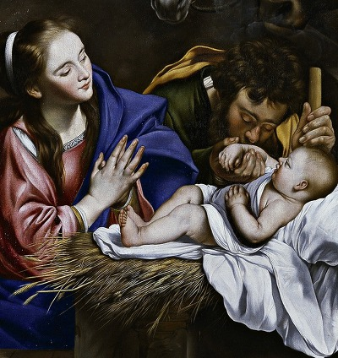
La Madonna può accompagnarci nel modo migliore verso il Natale di suo Figlio: ‘Ecco concepirai un figlio, lo darai alla luce e lo chiamerai Gesù’. Poche parole per esprimere un Mistero che supera ogni nostra attesa e capacità di comprensione. Di fronte all’inaudito mistero del Natale è più che logico rimanere storditi ed anche dubbiosi: ‘E’ possibile tutto ciò? Non è che sia tutta un’invenzione? Può essere che l’Infinito e l’Onnipotente voglia donare la sua vita agli uomini per farli entrare nella sua divina intimità? ‘.
Simili domande ci fanno capire che l’opera della fede è possibile solo con la Grazia. Ognuno di noi, di fronte al destino cristiano, può dire con Maria: ‘Ma io sono solo un povero uomo; come è possibile tutto ciò? ’.
La vicenda di Maria è fonte di speranza perché in lei vediamo il ‘prototipo’ della vicenda di ciascuno di noi; il cristiano, con il sì della fede, diventa ‘corpo di Cristo’ per opera dello Spirito santo. Questa è la verità racchiusa nel Mistero del Natale: l’umanità di Gesù è frutto della Grazia dello Spirito santo; da Maria impariamo che lo Spirito rende possibile a Dio ciò che è assolutamente impossibile per l’uomo. Lo Spirito ‘fa’ Gesù: senza la sua azione Gesù non esisterebbe e noi non conosceremmo il volto umano di Dio.
Ma c’è un altro sorprendente Mistero: l’Amore Onnipotente che ha ‘fatto’ in Maria il corpo di Gesù, in questi giorni santi compie dentro di noi la stessa opera misteriosa; noi dobbiamo ‘stare raccolti’ come Maria perché anche per noi è pronto un Figlio. Giovanni Papini ebbe a dire del Natale: ‘Cosa importa se anche Gesù nascesse mille volte a Betlemme ma non dovesse nascere neppure una volta nel tuo cuore? ’. Il cristiano è chiamato come Maria a ‘dare carne’ a Gesù.
A pochi giorni dal Natale la liturgia ambrosiana, contemplando la divina maternità di Maria, ci sollecita al raccoglimento per guardare dentro noi stessi affinchè si compia, per Grazia, il miracolo dello Spirito che fa nascere Gesù in noi: è una meraviglia, grande come la maternità di Maria.
Noi siamo pieni di gioia guardando alla divina maternità di Maria, ma subito dobbiamo sapere che, se accogliamo con fede la grazia del Natale, anche in noi inizia una profonda e commovente assimilazione a Gesù.
A Natale lo Spirito è nel cuore del credente per illuminarlo e fargli capire i misteri divini. Per questo vivere il Natale non è solo il ricordo o la rievocazione di un evento del passato; l’intervento della Grazia fa sì che ogni cristiano sia come Maria: Gesù nasce veramente nel nostro cuore e nasce perché l’Amore di Dio scende in noi. L’amore di Dio compie il miracolo di trasformare ogni uomo in suo figlio e quindi suo erede per l’eternità. I Padri della Chiesa ce l’hanno lasciato detto con chiarezza: ‘Dio si è fatto uomo perché l’uomo potesse diventare Dio’.
Maria conosce questo mistero e a lei chiediamo di aiutarci a vivere la nascita di Gesù nel nostro cuore.
Così comprendiamo bene che abbiamo bisogno della preghiera silenziosa che, come è avvenuto per Maria, ci faccia coscienti di ciò che lo Spirito sta compiendo dentro di noi. Soltanto così capirò il senso del Natale, ed allora il Natale celebrato dalla Chiesa sarà anche il mio Natale. Gesù disse a Nicodemo: ‘ In verità, in verità io ti dico se uno non nasce da acqua e Spirito, non può entrare nel regno di Dio’.
Gesù non è nato ‘per se stesso’ ma è nato per noi; l’angelo ha annunciato a Maria il nome dolcissimo di suo figlio: Gesù. E’ il nome che ci commuove tutte le volte che lo ascoltiamo perché sappiamo che è Lui il nostro Salvatore. Maria, la prima salvata, ci aiuti nell’umiltà di accettare il Salvatore. Gesù salva: questo significa il suo nome. Per questo a Natale dobbiamo ‘stare in ginocchio e a mani giunte’: per ringraziare.

